V4 – Bewegung der Luft durch Temperaturunterschiede
Dieses Experiment soll den SuS zeigen wie sich Temperaturunterschiede auf die Luft auswirken. Durch Temperaturunterschiede bewegt sich die Luft von oben nach unten oder von unten nach oben und somit entseht Wind.

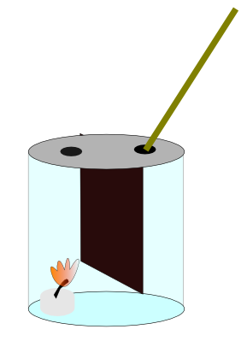
Materialien: großes Becherglas, Pappe, Alufolie, Tee-
licht, Räucherstäbchen
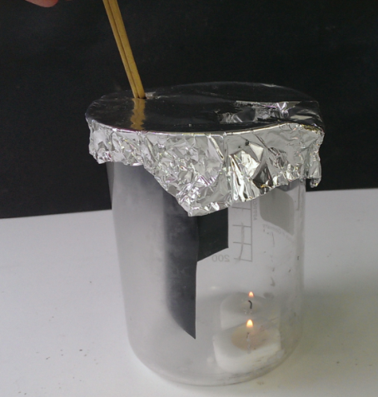
Durchführung: Zunächst wird der Versuchsapparat gemäß der Skizze nachgebildet. Dazu wird etwas Pappe ein wenig breiter als der Durchmesser des Becherglases geschnitten und falls nötig mit etwas Tesafilm befestigt. Ein Teelicht wird in eine der beiden Kammern gesetzt und das Becherglas luftdicht mit etwas Alufolie verschlossen. In beide Kammern des Becherglases muss ein kleines Loch in die Alufolie gedrückt werden. Die Kerze im Becherglas und eine Räucherstäbchen werden angezündet. Das Räucherstäbchen wird an die Öffnung der Kammer ohne Kerze gehalten.
Abb. 2 – Skizze Versuchsaufbau „Bewegung der Luft durch Temperaturunterschiede“
Beobachtung: Der Qualm des Räucherstäbchens wird in die Kammer hineingezogen und steigt auf der Kerzenseite wieder hoch.

Deutung: Durch die unterschiedlichen Temperaturen im Gefäß entstehen Druckunterschiede. Dort wo es warm ist steigt die Luft auf und es bildet sich ein Tiefdruckgebiet. Wo es kalt ist sinkt die Luft zu Boden und es bildet sich ein Hochdruckgebiet. Um diesen Druckunterschied auszugleichen bewegt sich die Luft vom Hoch- zum Tiefdruckgebiet wie im Experiment am Qualm zu beobachten. Im Alltag sind solche Druckunterschiede durch Wind zu spüren.
Abb. 3 – Experiment „Bewegung der Luft durch Temperaturunterschiede“
Literatur: [1] Bildungsserver Naturwissenschaften - Rheinland Pfalz, Speyer, 2011
Dieses Experiment dient als Modellversuch für die Entstehung von Wind und kann als Einleitung für einen Einstieg in die Wettertheorie verwendet werden.
Für den Versuch würde sich ein stärker qualmendes Medium wie eine Räucherkerze besser eignen, da die Räucherstäbchen eher weniger stark qualmen. Eine weitere Möglichkeit diesen Versuch durchzuführen besteht darin eine Daunenfeder durch das System zu führen.

